|  |  |
| --- | --- |
| C:\Users\chris\AppData\Local\Microsoft\Windows\INetCache\Content.Word\unipi.jpg | **ΠΑΝΕΠΙΣΤΗΜΙΟ ΠΕΙΡΑΙΑ**  **ΤΜΗΜΑ ΠΛΗΡΟΦΟΡΙΚΗΣ** |

|  |
| --- |
| **Δημιουργία συστήματος διαχείρισης εργασιών φοιτητών** |
| **Συγγραφέας: Φιλιππής Χρήστος**  **Επιβλέπων: Δουληγέρης Χρήστος** |

|  |
| --- |
| **Πειραιάς, 2015** |
|  |

# Πρόλογος

Στο πλαίσιο της φοίτησης μου στο Πανεπιστήμιο Πειραιά, στο τμήμα Πληροφορικής εκπονήθηκε η παρούσα υλοποίηση στα πλαίσια προσθήκης καινούργιων περιοχών στο ήδη υπάρχον ιστότοπο του Netlab.

Το Netlab παρέχει μία ολοκληρωμένη υπηρεσία συνεχούς ενημέρωσης των φοιτητών του τμήματος Πληροφορικής του Πανεπιστημίου Πειραιά και με σκοπό την βελτίωση και ολοκλήρωση των παραπάνω υπηρεσιών δημιουργήθηκε η συγκεκριμένη πλατφόρμα. Η επαφή μου με μαθήματα που ασχολούνται με προγραμματισμός και με τεχνολογίες που χρησιμοποιούνται στο διαδίκτυο με ώθησαν στην επιλογή ενός τέτοιου θέματος και την δημιουργία αυτής της πλατφόρμας.

Σε αυτό το σημείο θα ήθελα να ευχαριστήσω τον κύριο Δουληγέρη για την ευκαιρία που μου έδωσε για να ασχοληθώ με κάτι τόσο ενδιαφέρον.

# Περίληψη

Έχοντας αναγνωρίσει κάποιες ανάγκες που είχαν δημιουργηθεί από τους χρήστες του Netlab πάρθηκε η πρωτοβουλία για να δημιουργηθεί μία πλατφόρμα για να τις καλύψει. Οι ανάγκες αυτές αφορούσαν την επικοινωνία μεταξύ φοιτητών και καθηγητών κατά την διάρκεια της εκπόνησης μίας εργασίας και την εύκολη επίβλεψη από την πλευρά του καθηγητή. Υπήρχε πρακτικά η ανάγκη για ένα εργαλείο το οποίο θα συνδυάζει την εύκολη επικοινωνία μεταξύ των φοιτητών-καθηγητών και την εύκολη διαχείριση και επίβλεψη πολλών εργασιών από τον καθηγητή.

Αναγνωρίζοντας αυτές τις ανάγκες δημιουργήθηκε μία πλατφόρμα στην οποία ο κάθε χρήστης θα μπορούσε να έχει πρόσβαση μέσω ενός περιηγητή από τον υπολογιστή του. Δηλαδή χρησιμοποιώντας τo διαδίκτυο κάθε φοιτητής που εκπονεί μία εργασία μπορεί να έχει πρόσβαση στην πλατφόρμα αυτή και να ενημερώνει για την πρόοδο της εργασίας αλλά και να ενημερώνεται από τα τον καθηγητή για τον τρόπο που μπορεί να την προχωρήσει και να την ολοκληρώσει.

**Περιεχόμενα**

Πρόλογος 5

Περίληψη 7

Abstract 9

1. Εισαγωγή 12

1.1. Η ιστορία της ανάπτυξης ιστότοπων 12

1.2. Η ανάγκη για έναν ιστότοπο στο Network Research Lab 24

2. Δημιουργία του ιστότοπου 25

2.1. Αλγόριθμος 25

2.2. Τεχνολογίες που χρησιμοποιήθηκαν 25

2.3. Αρχιτεκτονική της λύσης 25

2.4. Σύνδεση με τον ήδη υπάρχων ιστότοπο 25

3. Περιγραφή του ιστότοπου 26

3.1. Οθόνη σύνδεσης στον προσωπικό λογαριασμό 26

3.2. Οθόνη «Αρχική σελίδα» 27

3.3. Οθόνη «Η λίστα μου» 27

3.4. Οθόνη «Προφίλ» 31

3.5. Οθόνη «Ανακοινώσεις» 33

3.6. Σύνδεσμος «NetLab Site» 34

3.7. Οθόνη «Διαχείριση» 34

3.7.1. Διαχείριση των εργασιών 34

3.7.2. Διαχείριση των χρηστών 36

3.7.3. Διαχείριση των ανακοινώσεων 39

3.7.4. Διαχείριση των λεκτικών 41

3.7.5. Διαχείριση των εκδηλώσεων 43

3.8. Ημερολόγιο 45

3.9. Αποσύνδεση από τον ιστότοπο 46

4. Παραδοτέα αποτελέσματα 47

5. Βιβλιογραφία 48

# Εισαγωγή

## Η ιστορία της ανάπτυξης ιστότοπων

Στις 6 Αυγούστου 1991 δημιουργήθηκε η πρώτη παγκόσμια ιστοσελίδα του διαδικτύου. Η ιστοσελίδα ανέφερε τα σχέδια για την εξέλιξη του διαδικτύου και ένα αντίγραφό της διατηρείται ακόμα.

(<http://www.w3.org/History/19921103-hypertext/hypertext/WWW/TheProject.html>).

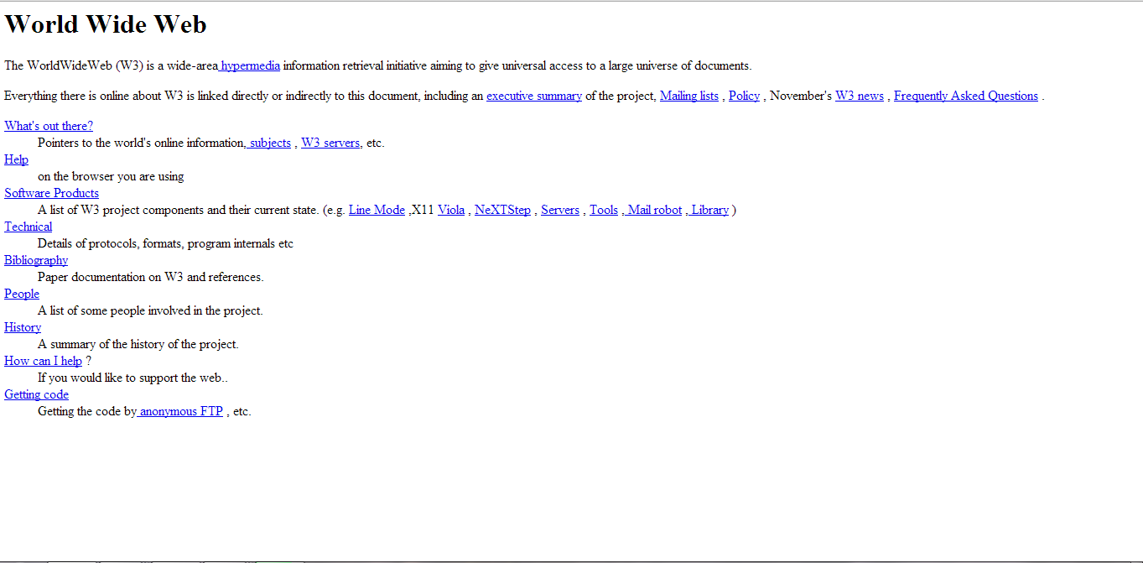

Εικόνα 1.1 Πηγή; <http://www.w3.org/>

Το διαδίκτυο έχει εξελιχθεί από ένα απλό πρωτόκολλο μεταφοράς πληροφοριών και ιδεών σε μια ιδιαίτερα εμπορική και ισχυρή πλατφόρμα για την διάδοση και την κοινοποίηση των ιδεών και πληροφοριών. Το διαδίκτυο έχει εξελιχθεί ραγδαία τις τελευταίες δεκαετίες και έχει βελτιωθεί από πολλές απόψεις όσον αφορά την ανάπτυξη ιστότοπων. Νέες τεχνολογίες και εφαρμογές έχουν εφευρεθεί και χρησιμοποιούνται με αποτέλεσμα την διευκόλυνση του web developer.

Τον ίδιο χρόνο, 1991, δημιουργήθηκε η HTML και δημοσιεύθηκε η πρώτη διαθέσιμη περιγραφή της. Μερικές στοιχεία, όπως H1-H6, παράγραφοι (P), άγκυρες (Α) χρησιμοποιούνται ακόμη και σήμερα. Παρακάτω βρίσκουμε τον πηγαίο κώδικα από την πρώτη ιστοσελίδα που δημιουργήθηκε.

|  |  |
| --- | --- |
| 01  02  03  04  05  06  07  08  09  10  11  12  13  14  15 | <HEADER>  <TITLE>The World Wide Web project</TITLE>  <NEXTID N="55">  </HEADER>  <BODY>  <H1>World Wide Web</H1>The WorldWideWeb (W3) is a wide-area<A  NAME=0 HREF="WhatIs.html">  hypermedia</A> information retrieval  initiative aiming to give universal  access to a large universe of documents.<P>  Everything there is online about  W3 is linked directly or indirectly  to this document, including an <A  NAME=24 HREF="Summary.html">executive  summary</A> |

Το 1991 ο Linus Torvalds κυκλοφόρησε τα Linux, τα οποία αρχικά αντιμετωπίστηκαν αρνητικά από τους υπόλοιπους προγραμματιστές συστημάτων UNIX. Κάποιοι πίστευαν ότι χρησιμοποιούσαν λανθασμένη αρχιτεκτονική (32 bit) και ήταν θεμελιωδώς ελαττωματική. Παρόλα αυτά ο Tolvalds ανέπτυξε το δικό του πυρήνα (kernel) για UNIX, ο οποίος στην συνέχεια έγινε το κατεξοχήν web server λογισμικό καθώς επίσης και ένα δημοφιλές λειτουργικό σύστημα για προσωπικούς υπολογιστές. Ο Tolvalds κυκλοφόρησε το λογισμικό υπό την άδεια GNU επομένως ήταν σε θέση να εξαπλωθεί πολύ πιο γρήγορα από ό, τι κάτω από μια κλειστή ιδιόκτητο άδεια. Τα Linux βρίσκονται στον πυρήνα του διαδικτύου. Αποτελούν το λογισμικό που σχεδόν κάθε web host χρησιμοποιεί και υποστηρίζει και έχει πολλούς πιστούς και φανατικούς υποστηρικτές. Είναι το πιο δημοφιλές παράδειγμα λογισμικό ανοιχτού κώδικα και καθιστά την ανάπτυξη ιστότοπων δυνατή για πολλούς.

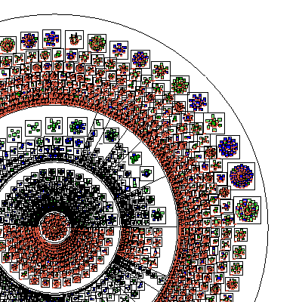

Εικόνα 1.2 Πηγή; <http://www.w3.org/>

Ακολούθησε η ανάπτυξη των προγραμμάτων περιήγησης όπου το καθένα είχε ιδιαιτερότητες και βελτιώσεις. Έτσι, τον Φεβρουάριο του 1992 κυκλοφόρησε το Line Mode Browser από τον Berners Lee. Αποτέλεσε το πρώτο πρόγραμμα περιήγησης που υποστήριζε πολλαπλές πλατφόρμες. Ακολούθησε η κυκλοφορία του Viola WWW Browser τον Μάρτιο της ίδιας χρονιάς. Αυτό αποτελεί και το πρώτο ευρέως διαδεδομένο πρόγραμμα περιήγησης. Το τελευταίο ήταν ο περιηγητής που έφερε πρώτος μία μορφή stylesheet καθώς και μία scripting γλώσσα πολύ πριν εμφανιστούν τα CSS και η Javascript. Στις 5 Ιουνίου του 1993 κυκλοφόρησε το Mosaic Browser. To Mosaic αναπτύχθηκε στο πανεπιστήμιο του Illinois και εθεωρείτο από τα καλύτερα προγράμματα περιήγησης της εποχής.

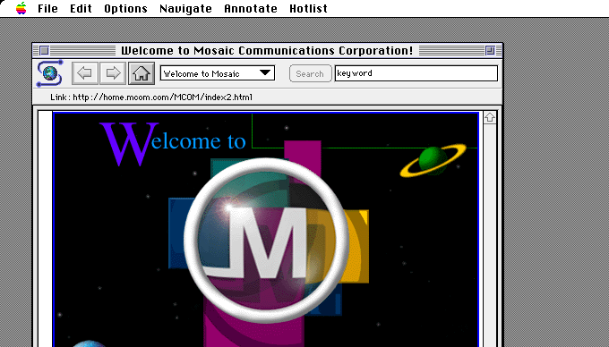

Εικόνα 1.3 Πηγή; <http://www.ncsa.illinois.edu/>

Το διαδίκτυο εξελίχθηκε χάρη στην κυκλοφορία του Mosaic καθώς αυτό αποτέλεσε το πρόγραμμα περιήγησης που έκανε το Internet δημοφιλές. Ήταν το πρώτο πρόγραμμα περιήγησης που υποστήριζε σελιδοδείκτες, εικονίδια, ένα όμορφο, για τα δεδομένα της εποχής, περιβάλλον και την μεγαλύτερη καινοτομία ως τότε: τις εικόνες.

Μέχρι τότε, οι χρήστες του διαδικτύου για να δουν εικόνες έπρεπε πρώτα να τις «κατεβάσουν». Έχοντας πλέον την δυνατότητα προβολής των εικόνων διαδικτυακά, η περιήγηση στο διαδίκτυο άλλαξε ολοκληρωτικά και βοήθησε στην ακόμα μεγαλύτερη διάδοση του. Το Mosaic άλλαξε τον τρόπο μεταφοράς πληροφοριών στο διαδίκτυο και επομένως την ανάπτυξη ιστότοπων και τις δυνατότητες στην ανάπτυξη ιστοσελίδων.

.

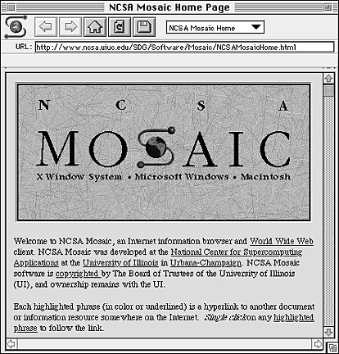

Εικόνα 1.4 Πηγή; <http://www.ncsa.illinois.edu/>

Όσον αφορά τα προγράμματα περιήγησης, στην συνέχεια κυκλοφόρησαν και άλλα όπως το Cello Browser (8 Ιουνίου 1993). Αυτό ήταν το πρώτο πρόγραμμα περιήγησης διαθέσιμο για Windows. Ακολούθησε το Netscape Navigator 1.1 τον Μάρτιο του 1995 που αποτέλεσε το πρόγραμμα περιήγησης που εισήγαγε πίνακες (TABLES) σε HTML. Στην συνέχεια κυκλοφόρησε το Opera 1.0 (Απρίλιος 1995) που αναπτύχθηκε αρχικά ως ερευνητικό πρόγραμμα για μια νορβηγική εταιρεία τηλεφωνίας. Τέλος, τον Αύγουστο του 1995 κυκλοφόρησε το Internet Explorer 1.0 που αποτελούσε την απόφαση της Microsoft να κυκλοφορήσει το δικό της πρόγραμμα περιήγησης όταν κυκλοφόρησε και το δικό της λειτουργικό σύστημα, τα Windows. Το Internet Explorer ήταν το πρόγραμμα περιήγησης που «έτρεχε» αποκλειστικά σε Windows.

Όταν ξεκίνησε το διαδίκτυο, οι ιστοσελίδες αποτελούσαν απλά αρχεία κειμένου. Σήμερα, οι ιστοσελίδες έχουν την δυνατότητα να κατακλύζονται από εφαρμογές. Το γεγονός αυτό οφείλεται μερικώς στην προσθήκη των JavaScript και CSS. Στις 19 Αυγούστου του 1995 ανακοινώθηκε πρώτη φορά η ύπαρξη της JavaScript, με το όνομα «Mocha». Αυτή η προσθήκη στο διαδίκτυο δεν υποστηρίχθηκε από πολλούς, συμπεριλαμβανομένων του Robert Cailliau ο οποίος είχε δουλέψει μαζί με τον Berners Lee για την δημιουργία του διαδικτύου και περιέγραψε την JavaScript ως: Το πιο φρικτό [*kluge*](http://dictionary.reference.com/browse/kluge)στην ιστορία των υπολογιστών. Η προσθήκη αυτή λοιπόν, συμβάδισε με την κυκλοφορία του Netscape Navigator 2 και αναπτύχθηκε από τον Brendan Eich. Παρόλες τις αντιδράσεις και τους ενδοιασμούς πολλών, η JavaScript κατάφερε να διεισδύσει στο χώρο του διαδικτύου εξελισσόμενη από στατική σε πιο δυναμική και διαδραστική.

  
Εικόνα 1.4 , Brendan Eich, Πηγή; <http://wwwflickr.com/>

Η JavaScript εξέλιξε τον τρόπο λειτουργίας των ιστοσελίδων αλλά ήταν το CSS που εισήγαγε το στιλ και την μορφή του διαδικτύου. Τα Stylesheets υπήρχαν με κάποιο τρόπο, σχήμα και μορφή από τις αρχές του 1980. Τα Cascading Style Sheets(αρχικά CSS) εισήχθησαν ως ένας τρόπος δημιουργίας μιας συνεκτικής προσέγγισης του στιλ στο διαδίκτυο. Έκαναν δυνατό τον διαχωρισμό του περιεχομένου του εγγράφου από το στιλ του.

Το CSS υπήρχε από την δεκαετία του 1970 στον κλάδο των υπολογιστών, μέσω πολλών διαφορετικών μορφών. Το CSS1 που εισήχθη το 1995, αλλά είχε πρόβλημα να υιοθετηθεί λόγω των ασυνεπειών μεταξύ των περιηγητών.

Τον Δεκέμβριο του 1996, η ομάδα εργασίας του W3C (World Wide Web Consortium) δημοσίευσε την επίσημη σύσταση για το CSS επίπεδο 1. Σύντομα, η Microsoft κυκλοφόρησε το Internet Explorer 3, που προσέφερε απεριόριστη CSS υποστήριξη. Το CSS άλλαξε τον τρόπο ανάπτυξης του διαδικτύου.

Αντί της δημιουργίας δύσκολα διατηρήσιμων εσωτερικών αλλαγών στο στιλ, το CSS επιτρέπει στον προγραμματιστή να καλεί ένα εξωτερικό φύλλο στυλ, και να κάνει μια αλλαγή σχεδιασμού, ακόμα και μεγάλου εύρους, σε δευτερόλεπτα. Έτσι, δεν υπάρχει ανάγκη για τον προγραμματιστή να πάει πίσω σε κάθε σελίδα HTML και αναζητήσει υφολογικά στοιχεία που πρέπει να τροποποιηθούν ξεχωριστά. Χάρη στο CSS, ο σχεδιασμός των ιστοσελίδων είναι τώρα πολύ πιο εύκολο να διατηρηθεί.



Εικόνα 1.5 , Πηγή; <http://www.w3.org/>

Το Κίνημα Ανοιχτού Κώδικα (<http://opensource.org/>) υπήρχε με διάφορες μορφές, για πάρα πολύ καιρό πριν την τελική του μορφή. Το διαδίκτυο, εξαρχής δεν δημιουργήθηκε με εμπορικούς σκοπούς. Η αρχική σκέψη πίσω από την δημιουργία του ήταν η ανταλλαγή πληροφοριών κυρίως για την εξυπηρέτηση επιστημονικών ερευνών και μελετών. Όταν οι ιστοσελίδες έγιναν ένας ακόμα τρόπος εξασφάλισης χρηματικού κέρδους, η ελεύθερη ανταλλαγή που ήταν το διαδίκτυο μετατράπηκε σε κλειστό, εμπορικό χώρο. Το ίδιο το διαδίκτυο όμως, δημιουργήθηκε με βοήθεια από ανοιχτό κώδικα και έχει ρίζες που χρονολογούνται στην δεκαετία του 1960. Το 1998, κάποιοι από τους κύριους ιθύνοντες συναντήθηκαν στο «Freeware Summit», καταλήγοντας στον όρο «Ανοιχτός Κώδικας» («open source») και ξεκινώντας την Πρωτοβουλία Ανοιχτού Κώδικα. Καθιερώθηκε η αδειοδότηση έτσι ώστε να προστατεύονται οι προγραμματιστές και το λογισμικό και την ίδια στιγμή άλλοι προγραμματιστές μπορούν ελεύθερα να διανέμουν και να τροποποιούν τον πηγαίο κώδικα. Η πρωτοβουλία ανοιχτού κώδικα «κινεί» μεγάλο μέρος του σύγχρονου διαδικτύου. Τα Wordpress, Firefox, PHP και Linux είναι μερικά από τα βασικά στοιχεία που επηρεάζουν διαδικτυακά την ανάπτυξη ιστότοπων και την διαδικτυακή περιήγηση. Χωρίς την Πρωτοβουλία Ανοιχτού Κώδικα, το λογισμικό που αναπτύσσεται θα ήταν πολύ πιο κλειστό και εξαιτίας αυτού η εξέλιξη του δεν θα ήταν τόσο ραγδαία και καινοτόμα.

Έτσι, χάρη στο Κίνημα Ανοιχτού Κώδικα, δυναμικές γλώσσες όπως η PHP μπορούν και διανέμονται ελεύθερα μεταξύ των προγραμματιστών. Η PHP αποτελεί την πιο δημοφιλή γλώσσα προγραμματισμού στο διαδίκτυο και έχει εγκατασταθεί σε περισσότερες από 20 εκατομμύρια ιστοσελίδες και 1 εκατομμύριο διαδικτυακούς servers.



Εικόνα 1.6 , Πηγή; <http://opensource.org/>

Η PHP δημιουργήθηκε και εισήχθη στον τομέα του προγραμματισμού το 1995 από τον Rasmus Lerdorf. Υιοθετήθηκε πολύ γρήγορα καθώς θεωρήθηκε από πολλούς ως η τέλεια γλώσσα προγραμματισμού στο διαδίκτυο. «Τρέχει» σε ένα web server, μπορεί να ενσωματωθεί σε HTML και αποδίδει καλά με SQL βάσεις δεδομένων. Η PHP επέτρεψε στους προγραμματιστές να δημιουργούν και να διατηρούν πολύπλοκες και σύμφωνα με τις βάσεις δεδομένων ιστοσελίδες.

Πολλές από τις πιο διάσημες ιστοσελίδες στο διαδίκτυο «τρέχουν» σε PHP. Μερικές από αυτές είναι το Facebook, το Yahoo! και το Wikipedia. Επιπρόσθετα, πολλές από τις πιο δημοφηλείς εφαρμογές «τρέχουν» σε PHP όπως το Wordpress,το Drupal και το phpDB.



Εικόνα 1.7 , Πηγή; <http://php.net/>

Ένα ακόμα ιστορικό σημείο στην εξέλιξη της ανάπτυξης ιστότοπων είναι η δημιουργία της PayPal. Η PayPal υπήρξε αναμφισβήτητα ο πρωτοπόρος στην διαδικτυακή μεταφορά χρημάτων. Ο αρχικός σκοπός της ίδρυσής της το 1998 ήταν α προσφέρει έναν ασφαλή τρόπο μεταφοράς των χρημάτων μεταξύ του αγοραστή και του πωλητή σε ιστοσελίδες δημοπρασιών όπως το eBay. Όσο αυξανόταν ο αριθμός των χρηστών του eBay, αυξανόταν και η φήμη της PayPal καταλήγοντας τον Φεβρουάριο του 2000 να μετρά πάνω από 200,000 καθημερινές δημοπρασίες στο eBay. Μετά την απόκτηση της PayPal από το eBay, το σύστημα επεξεργασίας των πληρωμών άρχισε να επιτρέπει λογαριασμούς εμπόρων και την χρήση των API τους. Το API επέτρεψε στους προγραμματιστές να επεξεργάζονται εύκολα τις χρηματικές συναλλαγές, και προσέφερε ένα γρήγορο και ασφαλή τρόπο για τους επισκέπτες των ιστοσελίδων να πληρώνουν για τις διάφορες υπηρεσίες και συνδρομές. Η PayPal προσέφερε στους προγραμματιστές ένα γρήγορο τρόπο πληρωμής για τις υπηρεσίες που παρέχουν. Είτε αυτό είναι μια συνδρομητική υπηρεσία ή μια εφάπαξ πληρωμή, η PayPal είναι η πιο δημοφιλής υπηρεσία για την επεξεργασία των πληρωμών, λόγω της ευρείας δημοτικότητάς της.



Εικόνα 1.8 , Πηγή; <https://in.yahoo.com/>

Το 2003, ο Internet Explorer είχε κυριαρχήσει στο χώρο των προγραμμάτων διαδικτυακής περιήγησης. Ο ανταγωνισμός ήταν ελάχιστος, καθώς ο μεγαλύτερος ανταγωνιστής του, το IE Netscape είχε υποχωρήσει δραματικά. Το πρόγραμμα περιήγησης της Microsoft απολάμβανε ένα 94% της συνολικής αγοράς των προγραμμάτων περιήγησης διαδικτύου. Κατά συνέπεια, η έλλειψη ανταγωνισμού άφησε το IE ως έργο στάσιμο, και ό,τι θα μπορούσε να αποτελεί ετήσιες ενημερώσεις σχετικά με το IE ανάμεσα στις εκδόσεις 1-6, έγινε ένα κενό των 5 ετών μεταξύ των IE 6 και IE 7 που κυκλοφόρησε το 2006. Εκείνο που πυροδότησε την περεταίρω ανάπτυξη του IE στα επόμενα χρόνια ήταν η δημιουργία του Firefox από τη Mozilla, ενός διαδικτυακού προγράμματος περιήγησης ανοικτού κώδικα. Το Firefox εισήλθε στην αγορά δυναμικά με την αρχική κυκλοφορία του το 2003 και αντιμετώπιζε αποτελεσματικά πολλές από τις αδυναμίες και τα προβλήματα του IE. Η περιήγηση με καρτέλες, ο ορθογραφικός έλεγχος, οι σελιδοδείκτες, και πολλά άλλα χαρακτηριστικά συμπεριλαμβάνονταν στην αρχική έκδοση και κέρδισε αμέσως τους πρώτους χρήστες. Αλλά το πιο σημαντικό χαρακτηριστικό του Firefox για τους προγραμματιστές ήταν ότι βασίστηκε στην μηχανή απόδοσης Gecko, η οποία συμφωνούσε με τα διαδικτυακά πρότυπα. Τα διαδικτυακά πρότυπα βοηθούν στην μείωση του κόστους και της πολυπλοκότητας της ανάπτυξης ιστοσελίδων. Συνεπής σχεδιασμός σημαίνει επί του παρόντος στήριξη μυριάδων διαφορετικών προγραμμάτων περιήγησης και των εξελισσόμενων «ιδιοτροπιών» τους. Το Internet Explorer είναι διαβόητο για την έλλειψη συμμόρφωσης με τα διαδικτυακά πρότυπα (web standards), δυσκολεύοντας χωρίς λόγο την δουλεία των διαδικτυακών σχεδιαστών και προγραμματιστών (καθώς εξακολουθούν να κατέχουν ένα σημαντικό μερίδιο στην αγορά προγραμμάτων περιήγησης). Με το Firefox όλο και πιο δημοφιλή, ασκήθηκαν πιέσεις ώστε να αναληφθούν νέες πρωτοβουλίες ως προς τα πρότυπα και τη συμμόρφωση σε αυτά, και το διαδίκτυο έγινε πολύ πιο προσβάσιμο από άποψη ανάπτυξης και προγραμματισμού.

Για πολλούς, ορόσημο στην εξέλιξη της ανάπτυξης ιστότοπων αποτέλεσε η άνοδος της Ruby on Rails. διότι συμβολίζει μια γενικότερη μετατόπιση στον προγραμματισμό που χρησιμοποιεί frameworks και την έννοια της ευέλικτης ανάπτυξης λογισμικού για την αποτελεσματική ανάπτυξη ιστοσελίδων. Ο David Heinemeier Hansson κυκλοφόρησε την Ruby on Rails (RoR) το 2004, και από τότε πολλά frameworks ανάπτυξης ιστοσελίδων επικεντρώνονται γύρω από άλλες γλώσσες όπως η PHP και η Python. RoR είναι ένα MVC(Model-View-Controller) framework, δηλαδή χρησιμοποιεί [Scaffolding](http://en.wikipedia.org/wiki/Scaffold_(programming)) και άλλα ανάλογα εργαλεία που βοηθούν τον προγραμματιστή να επιτύχει μικρότερους χρόνους διεκπεραίωσης σε ένα έργο αλλά και να μπορεί να το συντηρεί ευκολότερα. Τα frameworks έχουν μειώσει τον προγραμματιστικό χρόνο και έχουν αλλάξει τον τρόπο ανάπτυξης ιστοσελίδων. Από τότε, μεγάλες ιστοσελίδες όπως το Twitter έχουν δημιουργήσει ολοκληρωμένες διαδικτυακές υπηρεσίες χρησιμοποιώντας web frameworks. Το Ruby on Rails αναγνωρίστηκε τελειωτικά ως ένα σημαντικό ορόσημο, όταν το λειτουργικό σύστημα Leopard της Apple στηρίχθηκε στο RoR.



Εικόνα 1.9 , Πηγή; <http://rubyonrails.org/>

Η 37 Signals υπήρξε μία από τις πιο δημοφιλείς εταιρείες ανάπτυξης ιστοσελίδων τα τελευταία πέντε χρόνια. Όχι μόνο δημιουργούν άριστα προϊόντα, αποτελούν επίσης πολύ ηγέτες στη σύγχρονη ευέλικτη ανάπτυξη ιστοσελίδων. Το κυρίαρχο προϊόν τους, το Basecamp, «χτίστηκε» χρησιμοποιώντας την πρώτη έκδοση της Ruby on Rails, και τελικά οδήγησε στην σύλληψη του framework το 2004. Η αντίληψη τους πάνω στην διαδικτυακή ανάπτυξη αποτελεί σημαντική συνιστώσα της δημοτικότητάς τους μεταξύ των προγραμματιστών, και η κυκλοφορία του Getting the Real ηλεκτρονικού βιβλίου το 2006 διέδωσε επίσης μικρές, ευέλικτες πρακτικές ανάπτυξης ιστοσελίδων. Έκτοτε, οι προγραμματιστές έχουν αποδεχθεί και εφαρμόσει αυτές τις ευέλικτες πρακτικές ανάπτυξης ιστοσελίδων και την φιλοσοφία του Getting the Real ηλεκτρονικού βιβλίου. Ακόμη και οι μεγάλες εταιρείες όπως η Google και η Microsoft έχουν αγκαλιάσει αυτές τις ιδέες χρησιμοποιώντας μικρότερες ομάδες με ταχύτερους κύκλους απελευθέρωσης και λιγότερη γραφειοκρατία για την ανάπτυξη καλύτερων διαδικτυακών προϊόντων.



Με την έναρξη του Amazon S3 και EC2, το 2006, η έννοια της αποθήκευσης στο σύννεφο των διαδικτυακών υπηρεσιών έγινε επίσημα ευρέως γνωστή και δημοφιλής. Καθώς οι ανάγκες των ιστότοπων μεγαλώνουν, μεγαλώνουν και οι ανάγκες για πόρους, οπότε με την Amazon μπορούσε κάποιος να πληρώνει τους πόρους που τελικά χρειάστηκε ο ιστότοπος για να ανταπεξέλθει στις ανάγκες του, σε αντίθεση με τους συνηθισμένους μέχρι τότε τρόπουςακριβών λύσεων από εξυπηρετητές. Θεωρητικά η παροχή πόρων μπορεί να κλιμακώνεται επ άπειρον και απλά ο πελάτης πληρώνει όσους πόρους χρησιμοποιεί. Οι Cloud υπηρεσίες δημιούργησαν μια πολύ ταχύτερη και φθηνότερη εναλλακτική λύση έναντι των παραδοσιακών εξυπηρετητών δικτύου. Οπότε το μεγάλο πρόβλημα της απρόσμενα αυξομείωσης της επισκεψιμότητας σε έναν ιστότοπο ξεπερνιέται και ο χρόνος που μία υπηρεσία ή ιστότοπος είναι μη διαθέσιμος ελαττώνεται στο ελάχιστο. Οι Cloud υπηρεσίες έχουν εξασφαλίσει ότι σχεδόν κάθε προγραμματιστής μπορεί να αναπτύξει την ιδέα του χωρίς να χρειάζεται να λάβει χρηματοδότηση ή να πληρώσει για ακριβούς διακομιστές, επιτρέποντας σε καλύτερες και πιο καινοτόμες ιδέες να καρποφορήσουν.



Εικόνα 1.10 , Πηγή; <http://aws.amazon.com/>

## Η ανάγκη για έναν ιστότοπο στο Network Research Lab

Η συγκεκριμένη πλατφόρμα δημιουργήθηκε με σκοπό να καλύψει συγκεκριμένες ανάγκες που είχαν δημιουργηθεί από τους χρήστες του Netlab. Οι ανάγκες αυτές αφορούσαν τους καθηγητές που επέβλεπαν εργασίες που καταπονούνταν από φοιτητές είτε προπτυχιακών είτε μεταπτυχιακών τμημάτων, αλλά και τους ίδιους τους φοιτητές. Οι επιβλέποντες καθηγητές θέλουν από την πλευρά τους να παρακολουθούν την εξέλιξη μιας εργασίας και να είναι συνεχώς ενήμεροι για το στάδιο που βρίσκεται, με αναλυτικές προγραμματισμένες αναφορές που αποστέλλονται από τους φοιτητές, ενώ οι εμπλεκόμενοι φοιτητές σε μία εργασία θέλουν να χρησιμοποιούν μία πλατφόρμα για να επικοινωνούν είτε μεταξύ τους είτε με τον επιβλέποντα καθηγητή.

# Δημιουργία του ιστότοπου

## Τεχνολογίες που χρησιμοποιήθηκαν

Για την υλοποίηση και την ανάπτυξη του συγκεκριμένου συστήματος έχουν χρησιμοποιηθεί μοντέρνα frameworks και τεχνολογίες έτσι ώστε να υπάρχει μία ευχάριστη εμπειρία από τον τελικό χρήστη αλλά και να είναι εύκολη και η μελλοντική ανάπτυξη την πλατφόρμας.

Για την αποθήκευση, την γρήγορη και εύκολη πρόσβαση στα δεδομένα της πλατφόρμας έχει χρησιμοποιηθεί μια MS SQLSERVER βάση δεδομένων. Έχει γίνει ανάλυση, βάσει των αναγκών που υπήρχαν από το συγκεκριμένο σύστημα, προκειμένου να δημιουργηθεί το κατάλληλο σχήμα στην βάση δεδομένων για να υπάρχει γρήγορη πρόσβαση στην κατάλληλη πληροφορία. Για τον λόγο αυτό έχουν δημιουργηθεί πίνακες που σέβονται τους κανόνες της κανονικοποίησης για να υπάρχει σωστά δομημένη πληροφορία και υπάρχουν και ευρετήρια για εκτελούνται γρήγορα τα queries του συστήματος.

Όσο αφορά το server side μέρος έχει χρησιμοποιηθεί το MVC 4 framework της Microsoft, ένα framework που στηρίζεται στο MVC pattern. Σύμφωνα με το συγκεκριμένο pattern υπάρχουν τρείς ξεχωριστές περιοχές οι controllers όπου βρίσκεται και όλη η λογική της εφαρμογής, υπάρχουν τα models τα οποία είναι διακριτές οντότητες που παράγονται από τους controllers και στην συνέχεια δίδονται στα Views τα οποία αναλαμβάνουν να δημιουργήσουν το τελικό HTML που βλέπει ο χρήστης. Ο server έχει πρόσβαση στην βάση δεδομένων χρησιμοποιώντας το Microsoft Entity Framework 5, το οποίο πρόκειται για ένα από τα πιο ολοκληρωμένα ORM (Object Relational Mapping).

Στο client side μέρος έχει χρησιμοποιείται Javascript είτε για να γίνουν αρκετοί έλεγχοι για σε πεδία που συμπληρώνει ο χρήστης, είτε για να υπάρξει αλληλεπίδραση του χρήστη με τον DOM. Τέλος Javascript χρησιμοποιείται σε πολλά σημεία για να γίνουν ασύγχρονες κλήσεις στον server με αποτέλεσμα να ενημερώνεται ασύγχρονα το interface και να προσφέρεται μία ολοκληρωμένη εμπειρία στον χρήστη.

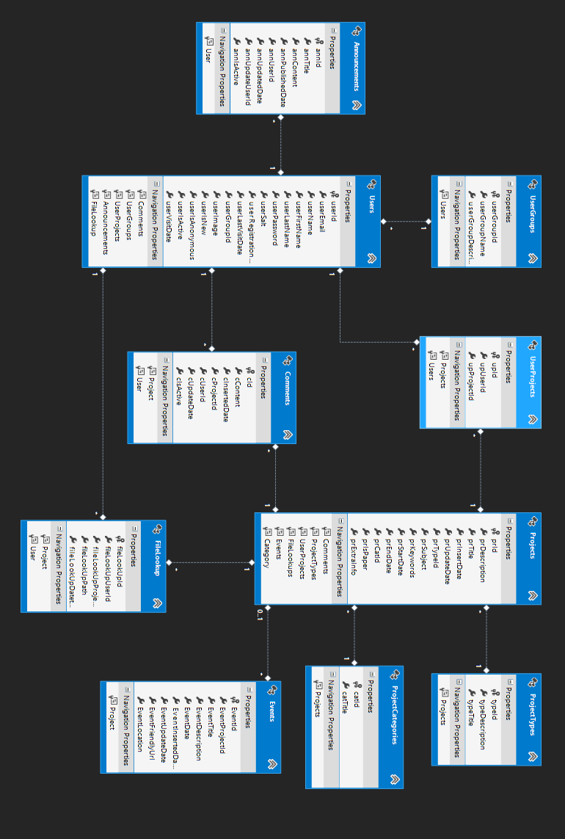

Εικόνα 2.1, Σχήμα της βάσης δεδομένων που χρησιμοποιείται

## Αρχιτεκτονική της λύσης

Όπως και αναφέρθηκε παραπάνω η αρχιτεκτονική του συγκεκριμένου συστήματος αποτελείτε από 3 επίπεδα.

1. Το server side μέρος στο οποίο υπάρχει όλη η λογική
2. Ο ORM οποίος χρησιμοποιείται για να υπάρχει εύκολη πρόσβαση στην βάση δεδομένων μέσα από Object-oriented κώδικα χωρίς να χρειάζεται να εκτελούνται queries απευθείας στην βάση. Εκτός αυτού ο ORM είναι και μία επιπλέον δικλείδα ασφαλείας σε πιθανές ανεπιθύμητες επιθέσεις. (βλ. Sql Injection)
3. Η βάση δεδομένων η οποία φροντίζει να είναι αποθηκευμένα και εύκολα προσπελάσιμα τα δεδομένα του συστήματος.
4. Τέλος οι περισσότερες κλήσεις στον server γίνονται με javascript χρησιμοποιώντας το framework jQuery και πιο συγκεκριμένα το jQuery.ajax οπότε το και το client κομμάτι είναι ένα ακόμα εικονικό επίπεδο διότι σε πολλά σημεία υπάρχει μέχρι έλεγχος σε πεδία που εισάγει ο χρήστης.

## Σύνδεση με τον ήδη υπάρχων ιστότοπο

Η σύνδεση με τον ήδη υπάρχων ιστότοπο γίνεται με έναν σύνδεσμο ο οποίος έχει τοποθετηθεί στο βασικό μενού πλοήγησης του συστήματος.

# Περιγραφή του ιστότοπου

Ο ιστότοπος που δημιουργήθηκε, αποτελεί ένα διαδικτυακό τόπο ανάρτησης εργασιών και επικοινωνίας μεταξύ φοιτητών, επιβλεπόντων καθηγητών όσον αφορά στις εργασίες, τις εκδηλώσεις και τα νέα του εργαστηρίου. Αποτελεί επέκταση του ήδη υπάρχοντος ιστότοπου του εργαστηρίου: <http://netlab.cs.unipi.gr/el>. Κάθε φοιτητής που αποτελεί μέλος της ομάδας του εργαστηρίου εγγράφεται ως χρήστης του ιστότοπου και μπορεί να παρακολουθεί τις εξελίξεις των εργασιών στις οποίες συμμετέχει καθώς επίσης γενικές ανακοινώσεις και νέα του εργαστηρίου. Ο ιστότοπος διατίθεται σε ελληνικά και αγγλικά.

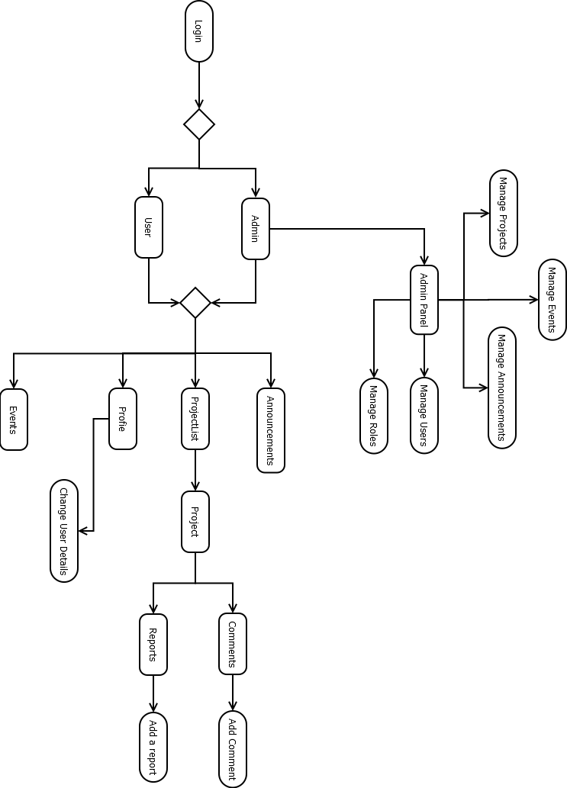

Εικόνα 2.1.1, Διάγραμμα ροής διαδικασιών UML

## Οθόνη σύνδεσης στον προσωπικό λογαριασμό

Η είσοδος στον ιστότοπο γίνεται μέσω του προσωπικού λογαριασμού κάθε χρήστη όπως φαίνεται στην Εικόνα.. Ο χρήστης εισάγει το email του και των κωδικό πρόσβασης και εισέρχεται στον ιστότοπο.

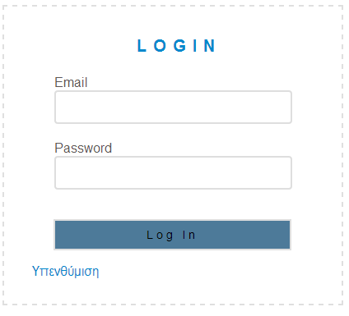

Εικόνα 2.2

***Υπενθύμιση***

Όπως φαίνεται και στην Εικόνα 2.2, εάν ο χρήστης έχει ξεχάσει τον κωδικό πρόσβασης μπορεί να λάβει έναν νέο μέσω email.

## Οθόνη «Αρχική σελίδα»

Όπως φαίνεται στην Εικόνα 2.3, στην αρχική σελίδα ο χρήστης μπορεί να διαβάσει την περιγραφή του Netlab καθώς επίσης και τις «τελευταίες κινήσεις» δηλαδή αλλαγές σε όσες εργασίες συμμετέχει.

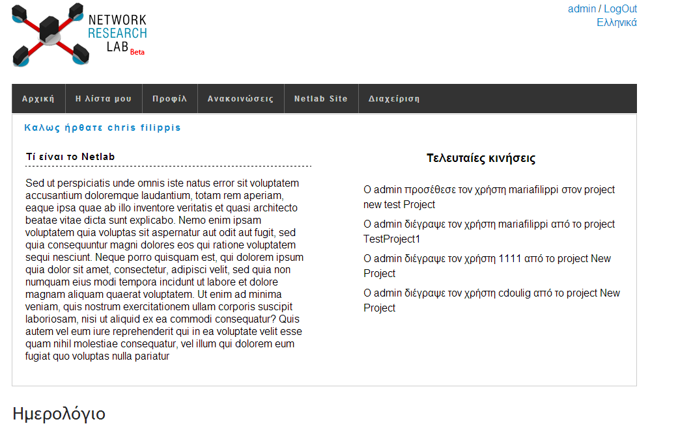

Εικόνα 2.3

## Οθόνη «Η λίστα μου»

Στην συγκεκριμένη οθόνη ο χρήστης μπορεί να δει την λίστα των εργασιών στις οποίες συμμετέχει οποιοσδήποτε και αν είναι ο ρόλος του σε κάθε μια από αυτές. Για παράδειγμα ο ίδιος χρήστης μπορεί να είναι εγγεγραμμένος σε κάποιες εργασίες ως φοιτητής και σε άλλες ως επιβλέπων. Όπως φαίνεται στην Εικόνα 2.4.1, για κάθε εργασία σημειώνεται ο τίτλος της εργασίας, ο συγγραφέας δηλαδή οι φοιτητές που την έχουν αναλάβει, ο επιβλέπων και τέλος το έτος εκπόνησης αυτής.

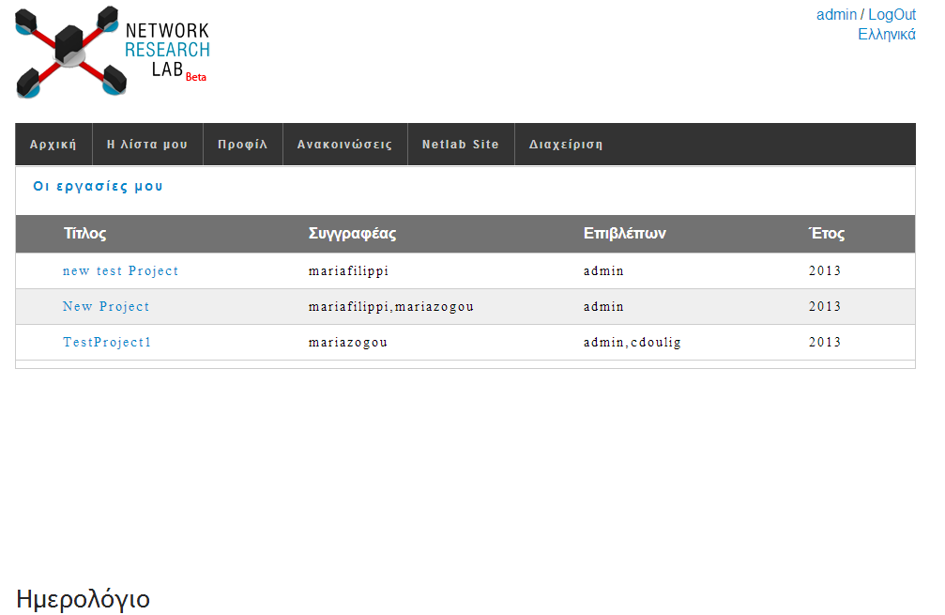

Εικόνα 2.4.1

Ανοίγοντας τον αντίστοιχο σύνδεσμο κάθε εργασίας εμφανίζεται στον χρήστη η οθόνη που διαφαίνεται στην Εικόνα 2.4.2, η οποία περιλαμβάνει την περιγραφή της εργασίας, τον επιβλέποντα, τον συγγραφέα και την ημερομηνία που ξεκίνησε η συγκεκριμένη εργασία. Στην Εικόνα 2.5, φαίνονται επίσης οι υπόλοιπες οθόνες διαθέσιμες όσον αφορά σε κάθε συγκεκριμένη εργασία.

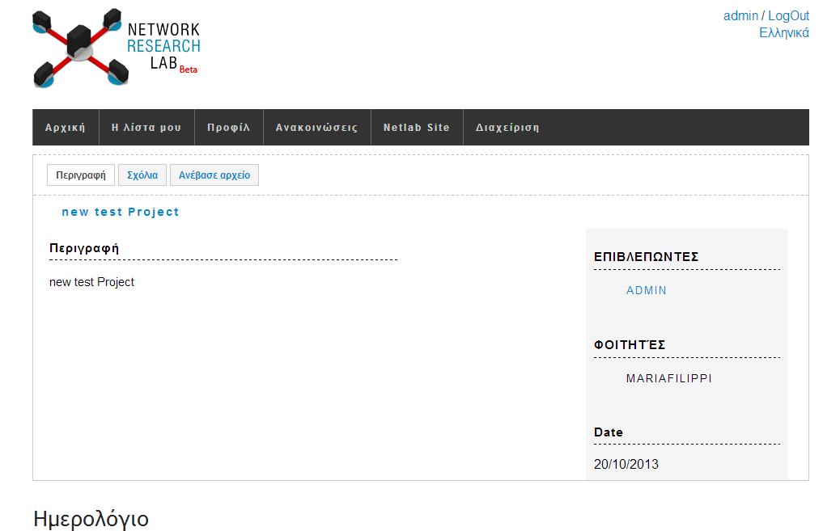

Εικόνα 2.4.2

Η οθόνη των σχολίων, η οποία απεικονίζεται στην Εικόνα 2.5, αποτελεί τον τρόπο επικοινωνίας των χρηστών –συμμετεχόντων σε μια εργασία πάνω σε αυτή. Τα σχόλια αυτά είναι προσβάσιμα από όλους τους χρήστες που είναι εγγεγραμμένοι στην εργασία την οποία αφορούν. Για κάθε σχόλιο αναγράφεται ο σχολιαστής και η ημερομηνία ανάρτησης.

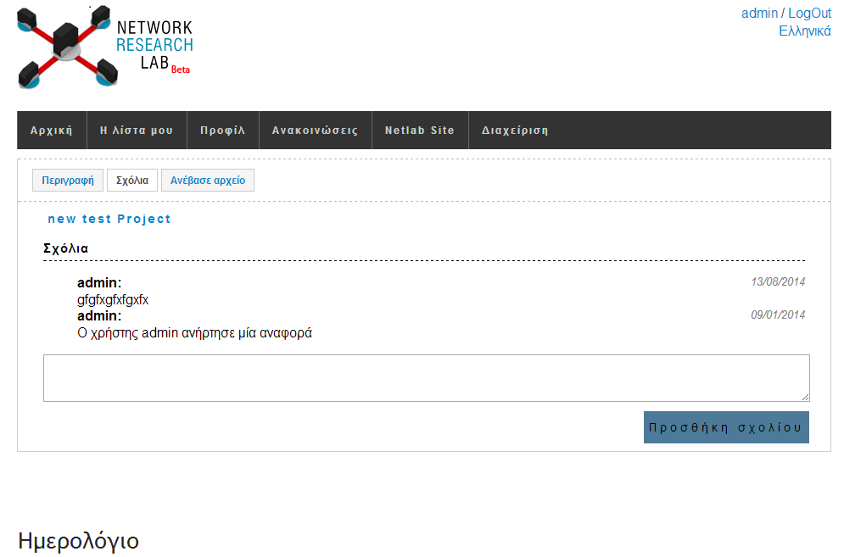

Εικόνα 2.5

Τέλος, η οθόνη «Ανέβασε αρχείο», αφορά την ανάρτηση αρχείων σχετικά με κάθε εργασία. Στην Εικόνα 2.6 φαίνεται ο τρόπος ανάρτησης αρχείων, καθώς και ο τρόπος εμφάνισης των ήδη αναρτημένων αρχείων με την μορφή συνδέσμου.

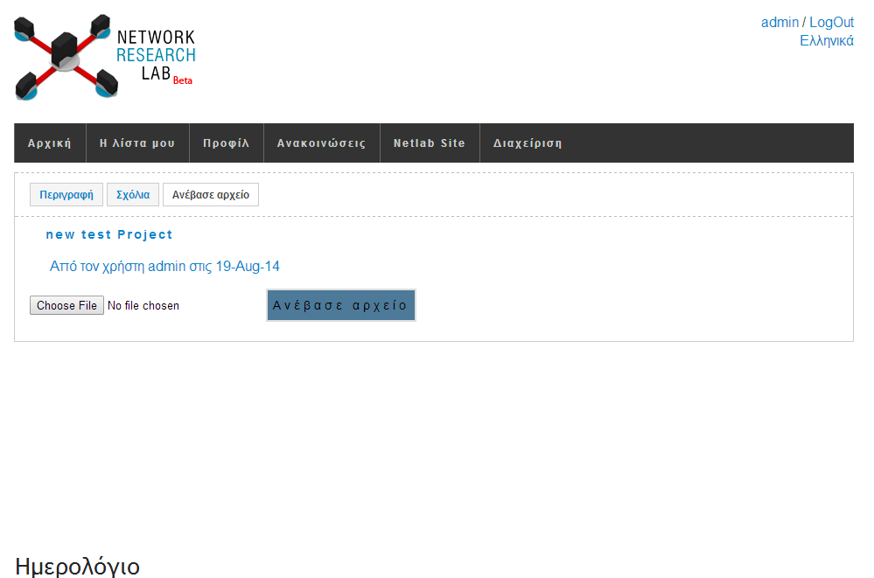

Εικόνα 2.6

## Οθόνη «Προφίλ»

Στην οθόνη «Προφίλ» ο χρήστης μπορεί να δει τα προσωπικά του στοιχεία. Όπως φαίνεται στην Εικόνα 2.7, το προφίλ κάθε χρήστη αποτελείται από μια φωτογραφία της επιλογής του, το όνομα του και την ημερομηνία εγγραφής. Στην ίδια οθόνη υπάρχουν επίσης σύνδεσμοι των εργασιών που έχει αναλάβει ο χρήστης καθώς και σύνδεσμος για την αλλαγή κωδικού πρόσβασης.

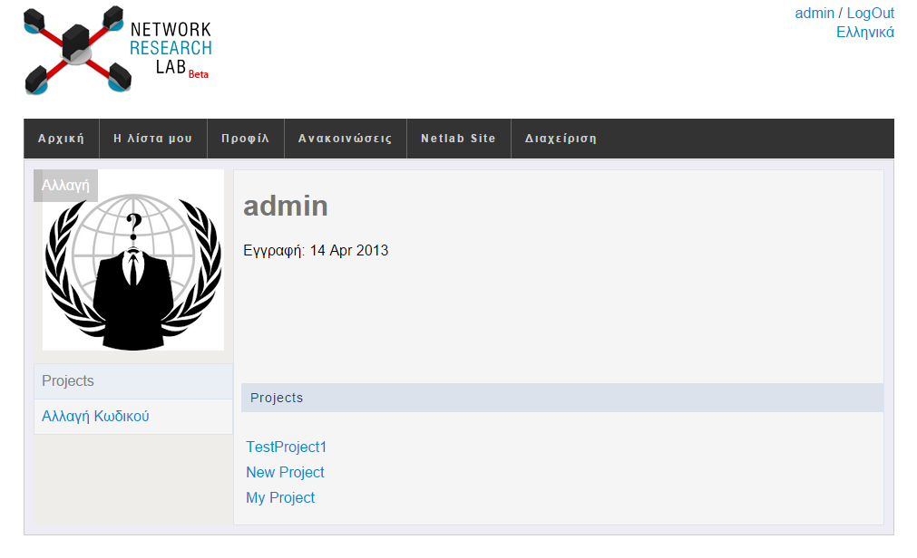

Εικόνα 2.7

***Αλλαγή κωδικού πρόσβασης***

Επιλέγοντας αλλαγή κωδικού πρόσβασης εμφανίζονται στην οθόνη «Προφίλ» σημεία εκχώρησης του παλιού κωδικού και του καινούργιου καθώς και της επιβεβαίωσης του νέου κωδικού. Η διαδικασία ολοκληρώνεται με ένα κλικ στο «Αποθήκευση Αλλαγών», Εικόνα 2.8.

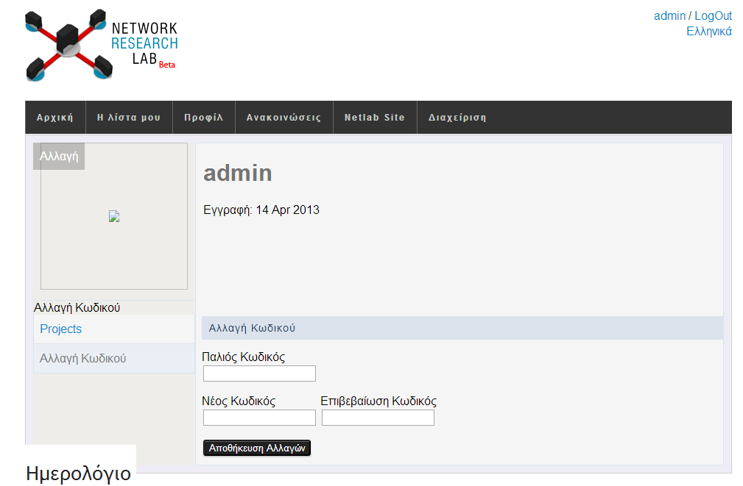

Εικόνα 2.8

## Οθόνη «Ανακοινώσεις»

Στην οθόνη ανακοινώσεις εμφανίζονται όλες οι ανακοινώσεις του εργαστηρίου. Για κάθε ανακοίνωση αναγράφεται ο τίτλος, η ημερομηνία ανάρτησης καθώς και το όνομα του διαχειριστή. Οποιοσδήποτε χρήστης που ανήκει στην ομάδα χρηστών «διαχειριστής» μπορεί να αναρτήσει ανακοινώσεις. Κάθε ανακοίνωση μπορεί να διαβαστεί με ένα κλικ στον τίτλο αυτής.

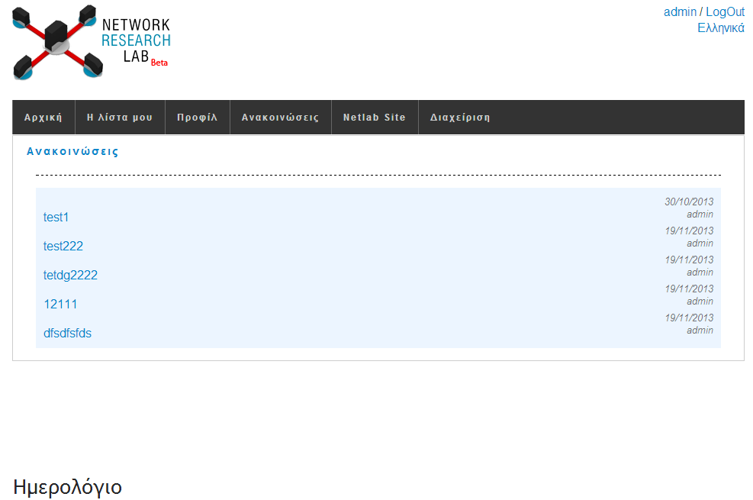

Εικόνα 2.9

## Σύνδεσμος «NetLab Site»

Ο σύνδεσμος αυτός οδηγεί στην ήδη υπάρχουσα ιστοσελίδα του εργαστηρίου (<http://netlab.cs.unipi.gr/el>) σε μία καινούρια καρτέλα του browser.

## Οθόνη «Διαχείριση»

Η οθόνη «Διαχείριση» είναι ορατή μόνο στους διαχειριστές του συστήματος. Όπως φαίνεται στην Εικόνα 2.10, όλος ο ιστότοπος είναι διαχειρίσιμος μέσω της οθόνης αυτής.

### Διαχείριση των εργασιών

Η πρώτη οθόνη που εμφανίζεται στον χρήστη –διαχειριστή είναι εκείνη που αφορά στις εργασίες. Ο διαχειριστής είναι εκείνος που μπορεί να αναρτήσει μια καινούργια εργασία.

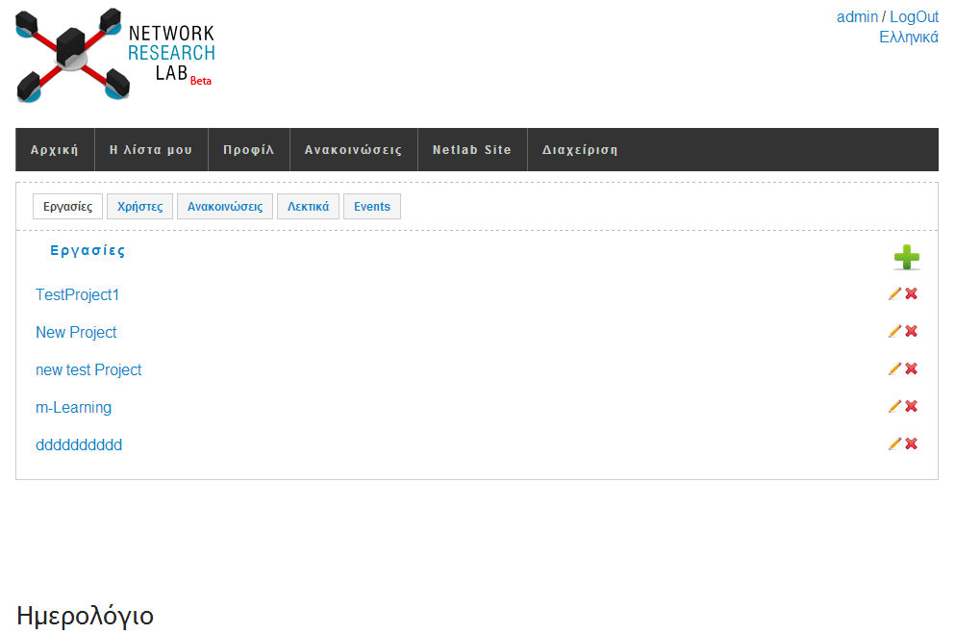

Εικόνα 2.10

Επιλέγοντας τον πράσινο σταυρό για την προσθήκη νέας εργασίας εμφανίζεται μια φόρμα συμπλήρωσης στοιχείων. Στην φόρμα περιλαμβάνονται στοιχεία όπως ο τίτλος της εργασίας, το αντικείμενο, μια σύντομη περιγραφή, άλλες πληροφορίες όσον αφορά στην εργασία, ημέρα εκκίνησης και ενδεχόμενη ημέρα ολοκλήρωσης της εργασίας, ο τύπος και η κατηγορία της εργασίας και τέλος εάν η εργασία αποτελεί δημοσίευση ή όχι. Ύστερα από την συμπλήρωση των απαραίτητων πεδίων ο χρήστης μπορεί να αναρτήσει την νέα εργασία πατώντας «Προσθήκη». Στην Εικόνα 2.11, διαφαίνεται η φόρμα δημιουργίας νέων εργασιών καθώς και όλα τα προς συμπλήρωση στοιχεία αυτής.

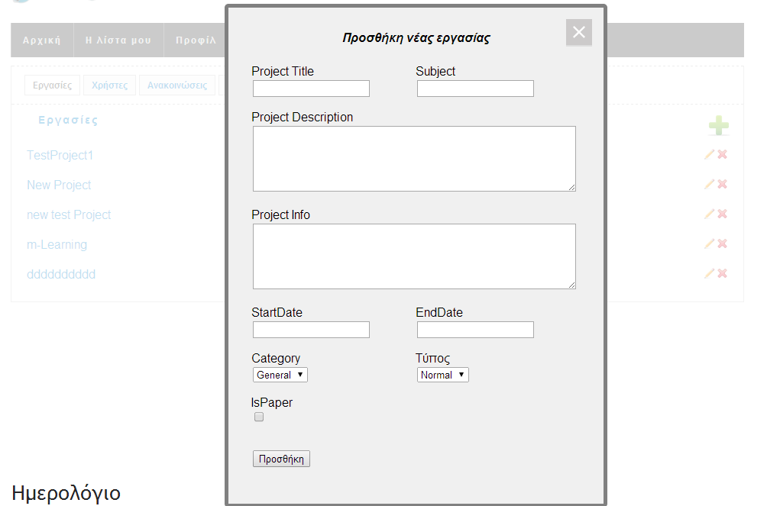 Εικόνα 2.11

Για την αλλαγή των στοιχείων μιας ήδη αναρτηθείσας εργασίας ή την διαγραφή αυτής ο χρήστης-διαχειριστής μπορεί να χρησιμοποιήσει τα αντίστοιχα εικονίδια που βρίσκονται δίπλα από τον τίτλο κάθε εργασίας όπως φαίνεται στην Εικόνα 2.10.

### Διαχείριση των χρηστών

Η διαχείριση των χρηστών γίνεται στην οθόνη που απεικονίζεται στην Εικόνα 2.11. Η οθόνη αυτή περιλαμβάνει τα ονόματα όλων των χρηστών καθένα από τα οποία αποτελεί σύνδεσμο για το προφίλ κάθε χρήστη.

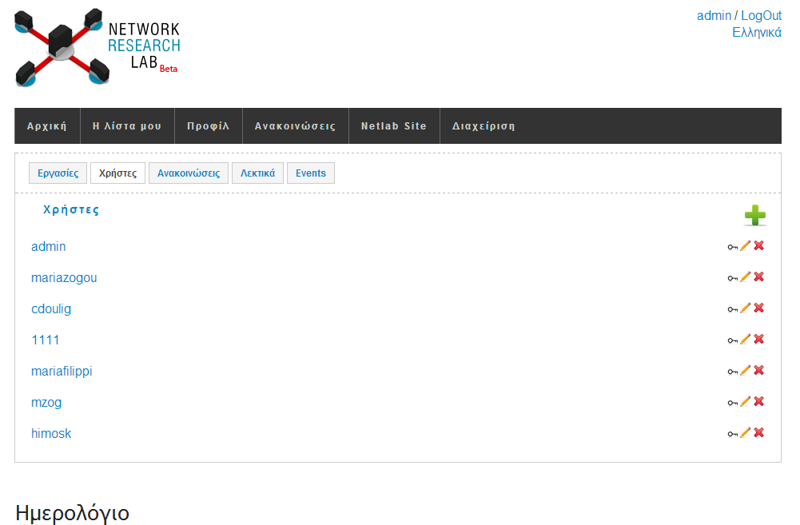

Εικόνα 2.12

Επιλέγοντας τον πράσινο σταυρό για την προσθήκη νέου χρήστη εμφανίζεται μια φόρμα συμπλήρωσης στοιχείων. Στην φόρμα περιλαμβάνονται στοιχεία όπως το όνομα χρήστη, το email, το όνομα και το επώνυμο του προς εγγραφή χρήστη καθώς και η ιδιότητα του δηλαδή εάν είναι διαχειριστής, επιβλέπων ή φοιτητής. Στην συνέχεια ο διαχειριστής επιλέγει εάν ο χρήστης θα είναι ενεργός ή όχι και τέλος αποθηκεύει τον νέο χρήστη πατώντας «»Προσθήκη». Στην Εικόνα 2.13, διαφαίνεται η φόρμα δημιουργίας νέων χρηστών καθώς και όλα τα προς συμπλήρωση στοιχεία αυτής.

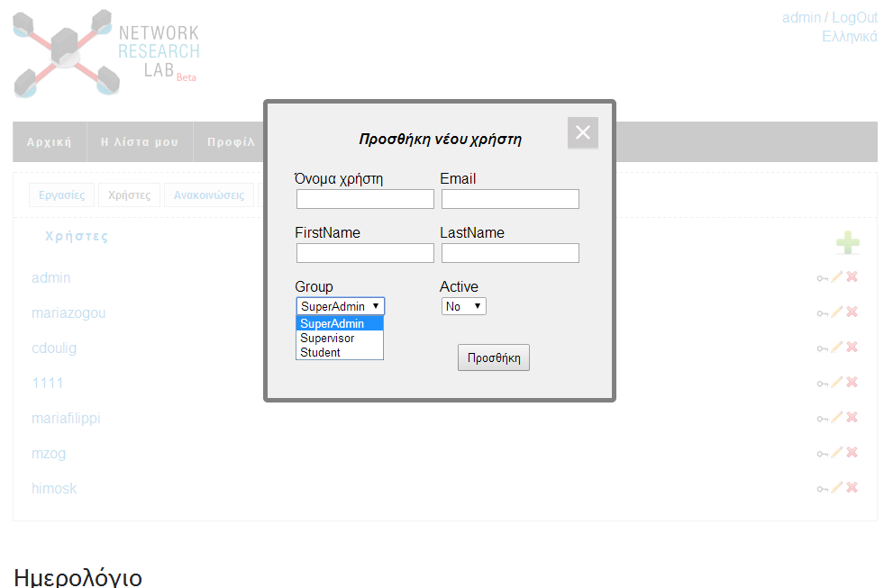

Εικόνα 2.13

Για την αλλαγή των στοιχείων, του κωδικού ή την διαγραφή ενός χρήστη, ο διαχειριστής μπορεί να χρησιμοποιήσει τα αντίστοιχα εικονίδια που βρίσκονται δίπλα από το όνομα κάθε χρήστη όπως φαίνεται στην Εικόνα 2.12.

***Αλλαγή κωδικού χρήστη***

Για την αλλαγή κωδικού χρήστη, ο διαχειριστής στέλνει τον νέο κωδικό με email στον χρήστη αποθηκεύοντας έναν επιθυμητό κωδικό είτε επιλέγοντας έναν τυχαίο όπως φαίνεται και στην Εικόνα 2.14, η οποία αναπαριστά την φόρμα αλλαγής κωδικού χρήστη.

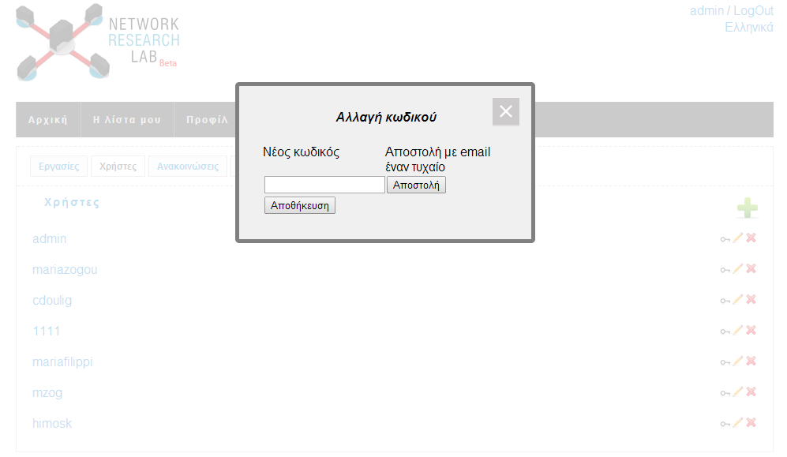

Εικόνα 2.14

### Διαχείριση των ανακοινώσεων

Η διαχείριση των ανακοινώσεων γίνεται στην οθόνη που απεικονίζεται στην Εικόνα 2.15. Η οθόνη αυτή περιλαμβάνει τους τίτλους όλων των ανακοινώσεων και την δυνατότητα προσθήκης νέας ή επεξεργασίας/διαγραφής ήδη υπαρχουσών ανακοινώσεων.

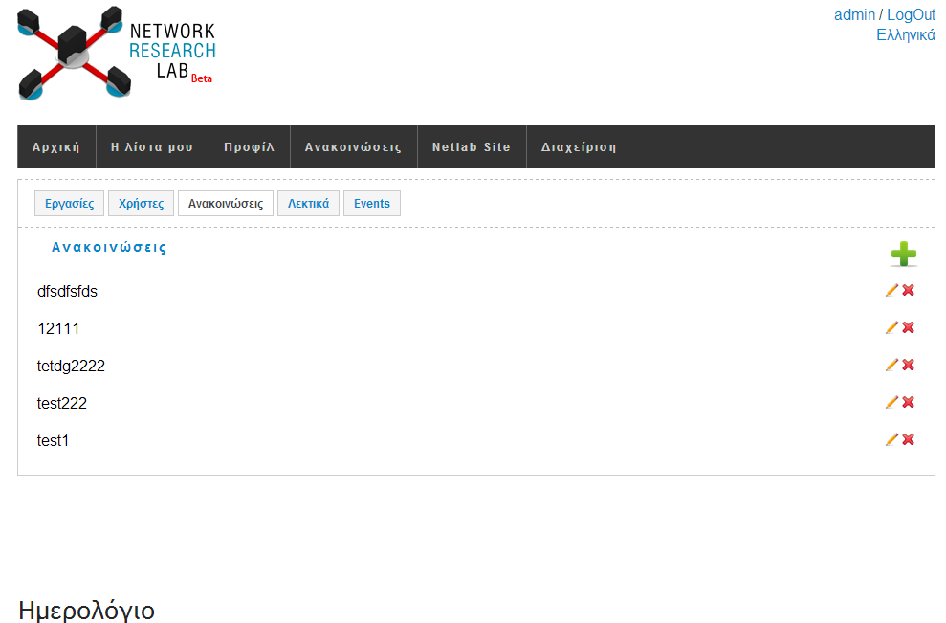

Εικόνα 2.15

Επιλέγοντας τον πράσινο σταυρό για την προσθήκη νέας ανακοίνωσης εμφανίζεται μια φόρμα συμπλήρωσης στοιχείων. Στην φόρμα περιλαμβάνονται στοιχεία όπως ο τίτλος και το περιεχόμενο της ανακοίνωσης. Ύστερα από την συμπλήρωση των απαραίτητων πεδίων ο διαχειριστής μπορεί να αναρτήσει την νέα ανακοίνωση πατώντας «Προσθήκη». Στην Εικόνα 2.16, φαίνεται η φόρμα δημιουργίας νέων ανακοινώσεων καθώς και όλα τα προς συμπλήρωση στοιχεία αυτής.

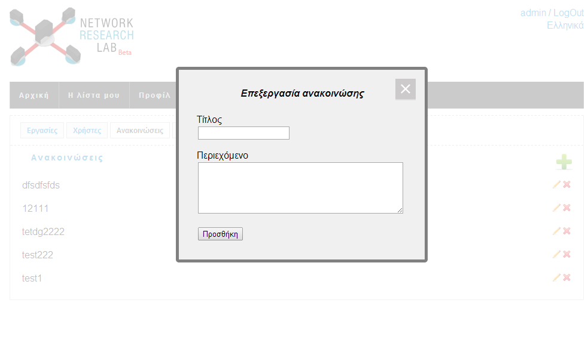

Εικόνα 2.16

Για την αλλαγή των στοιχείων μιας ήδη αναρτηθείσας ανακοίνωσης ή την διαγραφή αυτής ο διαχειριστής μπορεί να χρησιμοποιήσει τα αντίστοιχα εικονίδια που βρίσκονται δίπλα από τον τίτλο κάθε ανακοίνωσης όπως φαίνεται στην Εικόνα 2.16.

### Διαχείριση των λεκτικών

Η διαχείριση των λεκτικών γίνεται στην οθόνη που απεικονίζεται στην Εικόνα 2.17. Η οθόνη αυτή περιλαμβάνει τους τίτλους όλων των λεκτικών και την δυνατότητα επεξεργασίας ή διαγραφής ήδη υπαρχόντων λεκτικών. Ως λεκτικά ορίζονται όλες οι λέξεις που χρησιμοποιούνται στον ιστότοπο, τα οποία παρατίθενται αλφαβητικά.

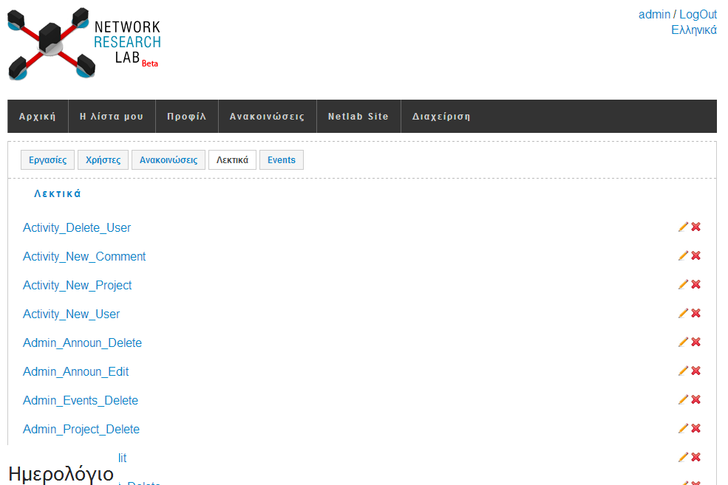

Εικόνα 2.17

Για την αλλαγή ενός λεκτικού ο διαχειριστής πατάει το αντίστοιχο εικονίδιο δίπλα στον τίτλο του λεκτικού και εμφανίζεται η φόρμα που φαίνεται στην Εικόνα 2.18. Η φόρμα αυτή περιλαμβάνει του λεκτικού ν τίτλο, την ελληνική και την αγγλική του τιμή.

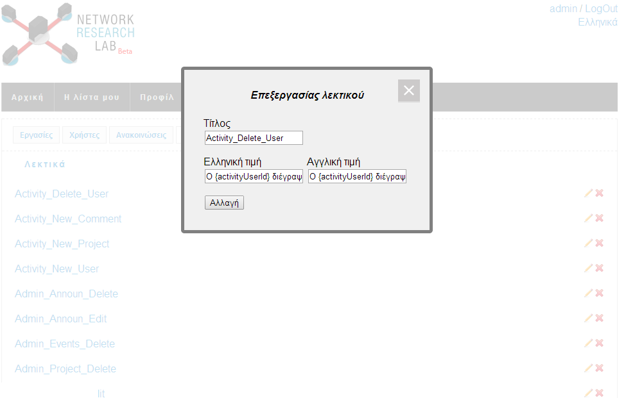

Εικόνα 2.18

### Διαχείριση των εκδηλώσεων

Η διαχείριση των εκδηλώσεων γίνεται στην οθόνη που απεικονίζεται στην Εικόνα 2.19. Η οθόνη αυτή περιλαμβάνει τους τίτλους όλων των εκδηλώσεων και την δυνατότητα προσθήκης νέας ή επεξεργασίας/διαγραφής ήδη υπαρχουσών.

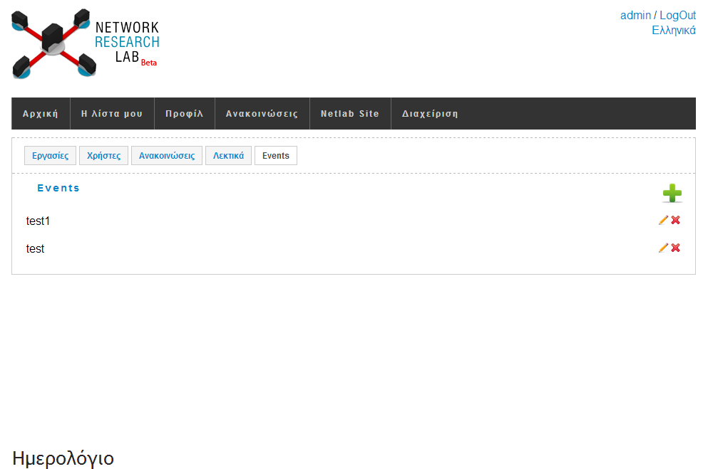

Εικόνα 2.19

Επιλέγοντας τον πράσινο σταυρό για την προσθήκη νέας εκδήλωσης εμφανίζεται μια φόρμα συμπλήρωσης στοιχείων. Στην φόρμα περιλαμβάνονται στοιχεία όπως ο τίτλος της εκδήλωσης, η ημερομηνία και η τοποθεσία διεξαγωγής, η περιγραφή της και ποια εργασία αφορά. Ύστερα από την συμπλήρωση των απαραίτητων πεδίων ο διαχειριστής μπορεί να αναρτήσει την νέα εκδήλωση πατώντας «Προσθήκη». Στην Εικόνα 2.20., φαίνεται η φόρμα δημιουργίας νέων εκδηλώσεων καθώς και όλα τα προς συμπλήρωση στοιχεία αυτής.

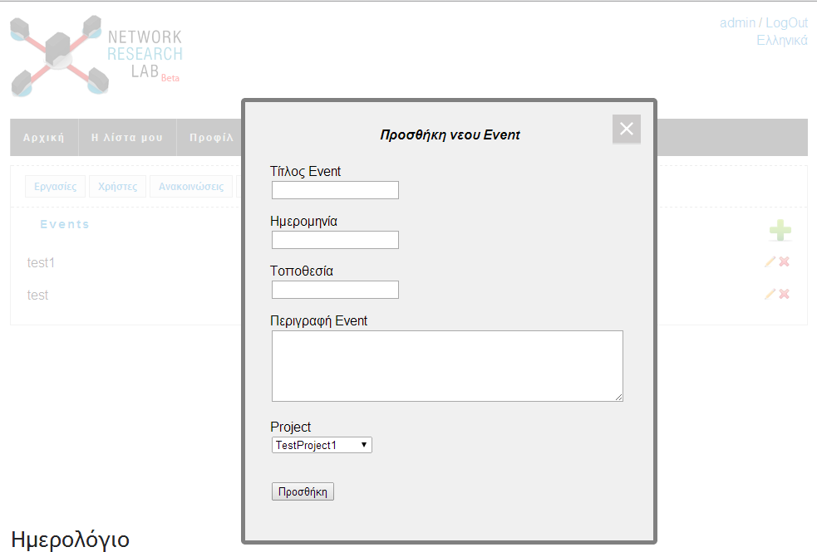

Εικόνα 2.20

Για την αλλαγή των στοιχείων μιας ήδη αναρτηθείσας εκδήλωσης ή την διαγραφή αυτής ο διαχειριστής μπορεί να χρησιμοποιήσει τα αντίστοιχα εικονίδια που βρίσκονται δίπλα από τον τίτλο κάθε εκδήλωσης όπως φαίνεται στην Εικόνα 2.19.

## Ημερολόγιο

Όπως έχει γίνει ήδη φανερό από όλες τις εικόνες που παρατίθενται παραπάνω σε κάθε οθόνη του ιστότοπου είναι φανερό το ημερολόγιο. Το ημερολόγιο αποθηκεύει τις εκδηλώσεις που αφορούν τον χρήστη και τις παραθέτει ανά μήνα έτσι ώστε ο χρήστης να μπορεί ανά πάσα στιγμή να δει τις εκδηλώσεις που τον αφορούν και μπορεί να παρακολουθήσει εάν επιθυμεί, Εικόνα …Οι μελλοντικές ημερομηνίες στις οποίες διεξάγεται κάποια εκδήλωση μαρκάρονται με κόκκινο χρώμα σε και είναι υπερσύνδεσμος ο οποίος σε οδηγεί στην αναλυτική σελίδα της εκδήλωσης.

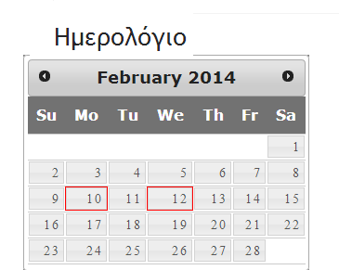

Εικόνα 2.22

## Αποσύνδεση από τον ιστότοπο

Η αποσύνδεση από τον ιστότοπο γίνεται με την χρήση του συνδέσμου «Logout» στην πάνω δεξιά γωνία όλων των οθονών. Αξίζει να σημειωθεί ότι μετά από συγκεκριμένο χρονικό διάστημα (20 λεπτά) αδράνειας ο χρήστης αποσυνδέεται αυτόματα και πρέπει να επανασυνδεθεί.

# Βιβλιογραφία

* The World Wide Web: History, Cultural Context, and a Manual for Developers of Educational Information-based Web Sites, v37 n5 p5-12 Sep-Oct 1997.
* Patel, M. (2000) Cascading Style Sheets. In: Public Library Web Managers Workshop, 2001-08-09 - 2001-08-09, Bath.McCune, J.C. (1997). Get the message. Journal of Property Management, 3, 42-45.
* Perry, D.C., Taylor, M., & Doerfel, M.L. (2003). Internet-Based Communication in Crisis Management. Management Communication Quarterly, 2, 206-232.
* Perse, E.M. & Ferguson, D.A. (2000). The benefits and costs of web surfing. Communication Quarterly, 48, 343-359.
* <http://conta.uom.gr/>
* <http://www.yahoo.com/>
* <http://www.microsoft.com/>
* <http://www.wikipedia.com/>
* <http://www.w3.org/>
* <http://aws.amazon.com/>
* <http://www.amazon.com/>
* <http://php.net/>
* <http://rubyonrails.org/>